懒加载：----------------------------------------------------？

　　　　也叫延迟加载，即在需要的时候进行加载，随用随载。

为什么需要懒加载？

　　　　像vue这种单页面应用，如果没有应用懒加载，运用webpack打包后的文件将会异常的大，造成进入首页时，需要加载的内容过多，时间过长，会出啊先长时间的白屏，即使做了loading也是不利于用户体验，而运用懒加载则可以将页面进行划分，需要的时候加载页面，可以有效的分担首页所承担的加载压力，减少首页加载用时

　　　　简单的说就是：进入首页不用一次加载过多资源造成用时过长！！！

如何实现？

　　　　懒加载写法：

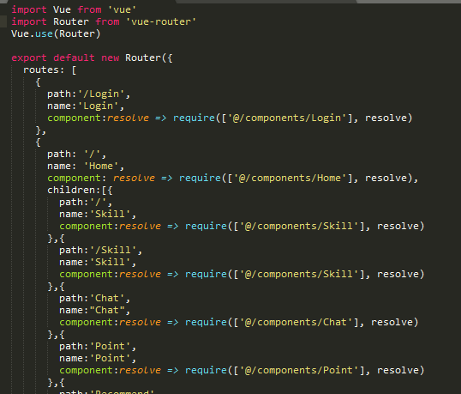

　　非懒加载的路由配置：

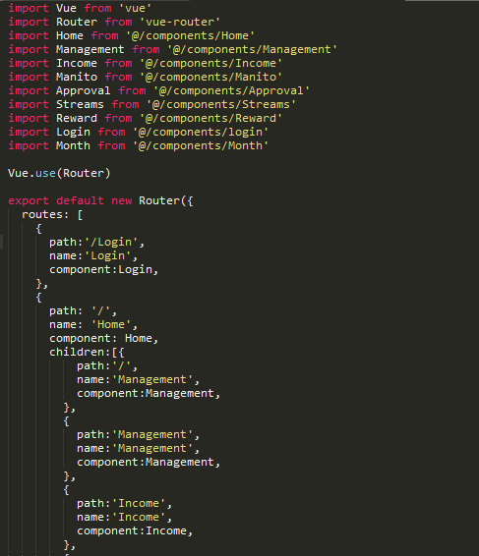

 还有一点：是我遇到的如果你遇到了就看下——就是用了懒加载后打完包直接运行那个index.html会报错，报文件引用错误其实是打包时候路径配置有点问题修改下就好了

　　　　　如下图：

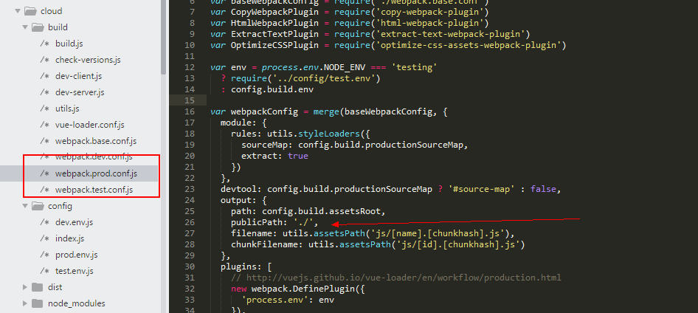

　　找到build下面的webpack.prod.conf.js   添加   publicPath："./",